广元市2022年7月中旬
内容提要: 本旬平均气温异常偏高，降水量大部偏少，日照偏少。旬内仍高温少雨，降水分布不均，旱涝同时出现。本旬气象条件对农作物生长有一定影响。
- 本旬天气气候概况
旬平均气温：苍溪 29.5℃，青川 24.8℃，旺苍 28.6℃，利州 27.9℃，剑阁 26.8℃;较常年同期值相比：异常偏高1.0～2.8℃
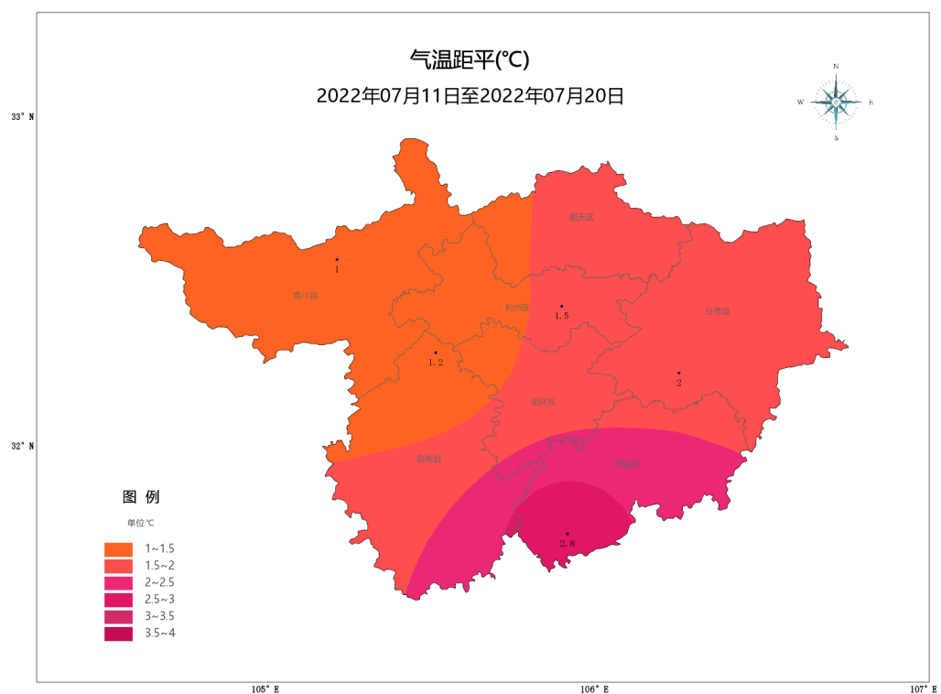
旬降水量： 苍溪 17.5mm，青川 195.9mm，旺苍 15.9mm，利州 12.4mm，剑阁 22.1mm;较常年同期值相比：青川异常偏多1.5倍，其余明显偏少8成。
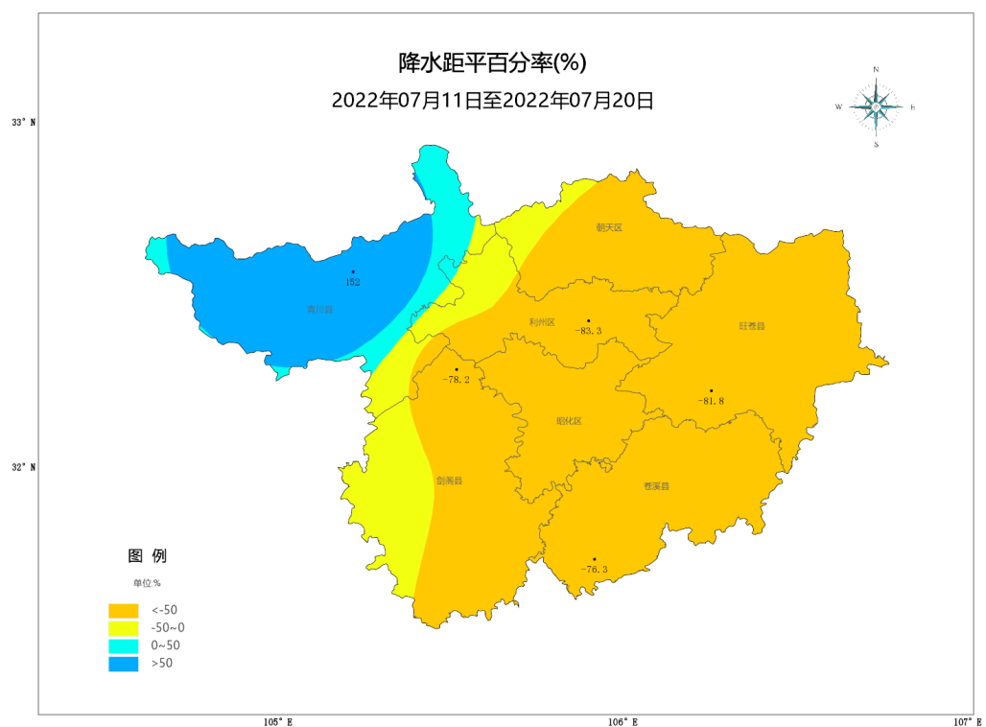
旬日照时数： 苍溪 36.8h，青川 17.7h，旺苍 26.4h，利州 31.3h，剑阁 21.4h;较常年同期值相比：明显偏少3～6成。
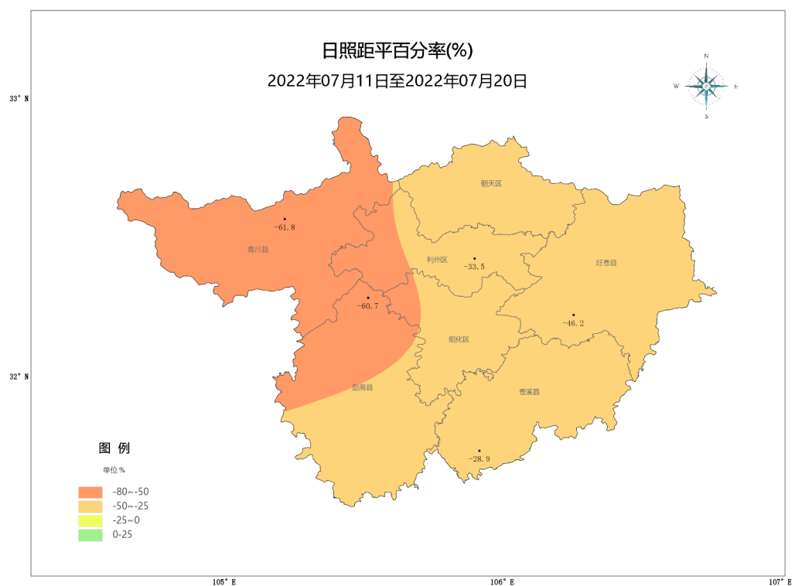
- 农作物生育进程分析
春玉米：灌浆乳熟 夏玉米：拔节～抽穗 水稻：幼穗分化
本旬平均气温异常偏高，降水量大部偏少，日照偏少。旬内仍高温少雨，全市大部达到了伏旱气象标准。12～14日、18～19日有两次降雨过程，但降水分布不均，旱涝同时出现：青川受暴雨影响出现洪涝；其余地方降雨量较少，干旱不能得到有效缓解，旱情较重的乡镇部分田块开裂，农作物不同程度受灾。本旬气象条件对农作物生长发育有一定影响。
天气趋势
预计： 7月下旬我市以多云到晴的天气为主，其中 21 日、27 日前后分别有一次弱降雨天气过程。旬平均气温与历年同期均值相比正常略偏高，旬总降水量与历年同期均值相比偏少。旬平均气温：西部 24.5～25.5℃，东部 27.0～28.0℃；旬总降水量：15～50mm。主要天气过程：21 日，小到中雨；27 日前后，小到中雨。
据此建议：
- 下旬仍将持续高温少雨天气，应针对不同受旱情况，以浇水、喷灌、滴灌等节水方法进行灌溉，及时补种补苗，缓解旱情。
- 抗旱的同时做好防汛，加强降雨后滑坡、泥石流等次生地质灾害的防范工作。
- 防重于抗，要抓住降水有利时机，做好水源储蓄和引水安排，确保农业生产用水得到充分满足。

